Химия 12 класс

Тема: Дисперсные системы

1. Алгоритм действий:
Открыть Сайт Российская электронная школа (https://resh.edu.ru/) - предметы – химия - 11 класс – Урок 6
2. Посмотреть разделы «Начнем урок» и «Основную часть»
3. Переписать электронный словарь (Основная часть)
4. Разгадайть кроссворд, ответив на вопросы.

Дисперсные системы.
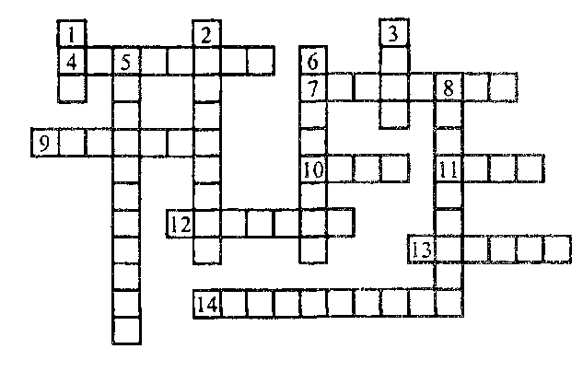

По горизонтали:
4. Создатель теории электролитической диссоциации.
7. Дисперсная система, состоящая из двух нерастворимых друг в друге жидкостей, например лимфа.
9. Гомогенная система, состоящая из двух или нескольких веществ (размер частиц менее 1 нм).
10. Дисперсная система с размером частиц от 100 до 1 нм, например цитоплазма.
11. Дисперсная система, в которой дисперсионной средой является жидкость, дисперсной фазой - газ.
12. Ученый, впервые описавший оптические свойства коллоидных растворов.
13. Непрозрачные системы, в которых отдельные частицы можно обнаружить невооруженным глазом.
14. Процесс слипания коллоидных частиц.
По вертикали:
1. Дисперсионная среда аэрозолей.
2. Процесс самопроизвольного выделения воды из гелей.
3. Коллоидная система в виде студенистого осадка.
5. Процесс перехода частиц вещества в раствор.
6. Взвесь жидкости в газе (например, туман).
8. Дисперсионная система, состоящая из жидкости и нерастворимого в ней твердого вещества.

Ответы отправлять на электронную почту Shmvel@yandex.ru

